obermeyer_helika

**tisková zpráva**

**15. 07. 2021**

**OBERMEYER HELIKA je generálním projektantem objektu Red Court v pražském Karlíně**

***Komplex administrativních budov Rustonka nacházející se v Praze 8 – Karlíně doplní další novostavba: administrativní budova Red Court z dílny CMC architects. Architektonická a projekční společnost OBERMEYER HELIKA navázala na své úspěšné působení při stavbě administrativních budov RUSTONKA 1C a 2. Nyní v pozici generálního projektanta zajišťuje dokumentaci pro stavební povolení a pro provedení stavby administrativní budovy Red Court. V průběhu realizace stavby bude zajišťovat také funkci autorského dozoru.***

Nová administrativní budova Red Court kompozičně doplňuje kancelářské objekty areálu RUSTONKA a novostavbu centrály J&T Banky. Red Court bude pátou budovou komplexu, který se nachází na pozemcích bývalých Pražských strojíren, v Praze 8 – Karlíně. Novostavba usiluje o udělení certifikátu LEED Gold, přičemž v březnu 2019 úspěšně získala příslušný

pre-certifikát.

„*OBERMEYER HELIKA působí v této lokalitě od roku 2016 a jsme rádi, že máme příležitost podílet se na jejím dalším rozvoji,“* uvádí Ing. Josef Knížek, hlavní inženýr projektu společnosti OBERMEYER HELIKA a.s. „*V červnu 2021 budova získala stavební povolení a my pracujeme na dokumentaci pro provedení stavby pro Generálního dodavatele Geosan Group a.s. Realizace stavby bude zahájena v červenci 2021 a dokončena by měla být do konce roku 2022*.“

Administrativní budova Red Court bude umístěna na pozemku vymezeném ulicemi U Rustonky, Voctářova a Švábky. Stavba bude mít čtvercový půdorys se třemi podzemními a osmi nadzemními podlažími. Hlavní vstup do budovy je kompozičně umístěn naproti průhledům z areálu RUSTONKA. Red Court je pojat jako solitérní stavba. Barevné řešení fasád koresponduje s okolními budovami a je navrženo v cihlových odstínech.

Dispoziční řešení budovy charakterizuje vysoká míra flexibility tak, aby byla uspokojena co nejširší škála požadavků budoucích nájemců na půdorysná uspořádání. Provozy kancelářské budovy, retailu a služeb budou odděleny, jejich fungování bude dispozičně nezávislé. V přízemí bude situováno vstupní lobby s recepcí a nájemní jednotky se samostatným vstupem z parteru. Parkovací stání, sklady a technologické zázemí objektu budou umístěny v podzemních podlažích. Součástí projektu je i pobytová terasa v 9. patře.

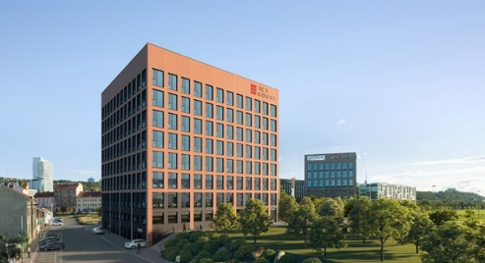

Nová administrativní budova Red Court kompozičně doplňuje kancelářské objekty areálu RUSTONKA a novostavbu centrály J&T Banky.

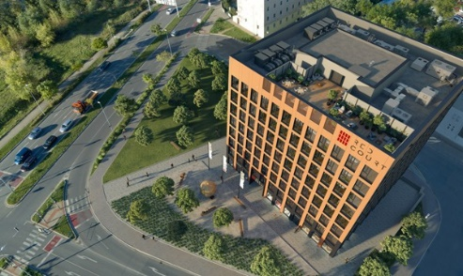

Administrativní budova Red Court je pojata jako solitérní stavba.

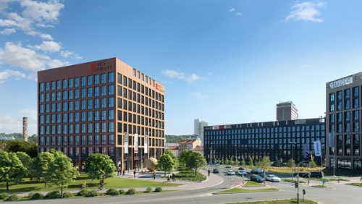

Barevné řešení fasád budovy Red Court koresponduje s okolními budovami a je navrženo v cihlových odstínech.

[www.obermeyer.cz](http://www.obermeyer.cz)

[www.opb.de](http://www.opb.de/)

**Společnost OBERMEYER HELIKA a.s.** patří k největším architektonickým, projekčním a stavebně-poradenským kancelářím v ČR. Poskytuje komplexní služby v oblasti architektury, projektování, konstrukcí a dopravních staveb, šetrných budov, projektového managementu a odborného technického poradenství. Na českém i slovenském trhu je firma jedním z lídrů projektování ve 3D a modelování staveb systémem BIM. Do širokého portfolia projektů, na kterých se společnost **OBERMEYER HELIKA** podílela, náleží rezidenční komplexy, obchodní centra, kancelářské budovy, budovy pro státní správu, kulturní instituce, objekty sloužící zdravotnictví a lázeňství, církevní objekty, stavby pro školství, průmyslové a logistické areály i stavby dopravní infrastruktury a letišť. Mezi její nejvýznamnější reference se řadí například Nové divadlo v Plzni, O2 Arena, obchodní centra Quadrio, Černý Most a Chodov, administrativní budovy Mechanica Waltrovka, Základní škola Roztoky či dětské oddělení Fakultní nemocnice Motol. Má také bohaté zkušenosti s přípravou urbanistických studií v ČR i v zahraničí. Společnost s původním názvem Helika své podnikání v České republice rozběhla v letech 1990−1991 a od května 2004 rozšířila své aktivity na Slovensko a otevřela pobočku v Bratislavě. V červnu 2007 se stala součástí nadnárodní skupiny Obermeyer, která patří k největším projekčním kancelářím v Evropě s celosvětovou působností.

Kontaktní údaje:

**Crest Communications a.s.**

Radka L. Kerschbaumová

Account Manager

mobil: 733 185 662

radka.kerschbaumova@crestcom.cz

www.crestcom.cz